东莞城市学院2023年艺术类校考
合格考生名单公示

各位表演专业考生：
根据《广东省2023年普通高校艺术类专业考试招生办法》及《东莞城市学院2023年艺术类招生简章》有关规定，现对我校2023年艺术类专业招生校考合格考生名单予以公示。公示期间，如对合格名单有异议，请将电子版材料（包括必要的证明材料）向学校提出（邮箱：1622687402@qq.com），并写明联系人姓名和联系电话。

公示日期：2023年3月29日-2023年4月2日
受理单位：东莞城市学院招生办公室
地 址：广东省东莞市寮步镇文昌路1号（邮编：523419）
联系人：黄老师 0769-23382107
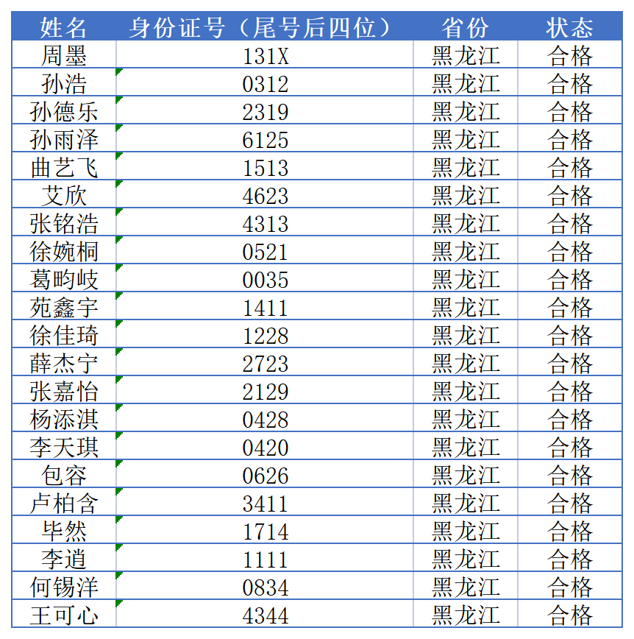
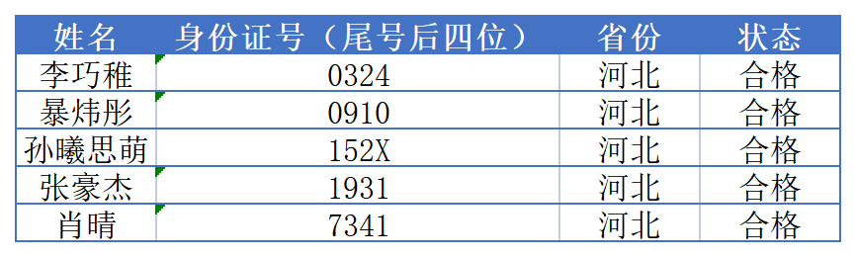
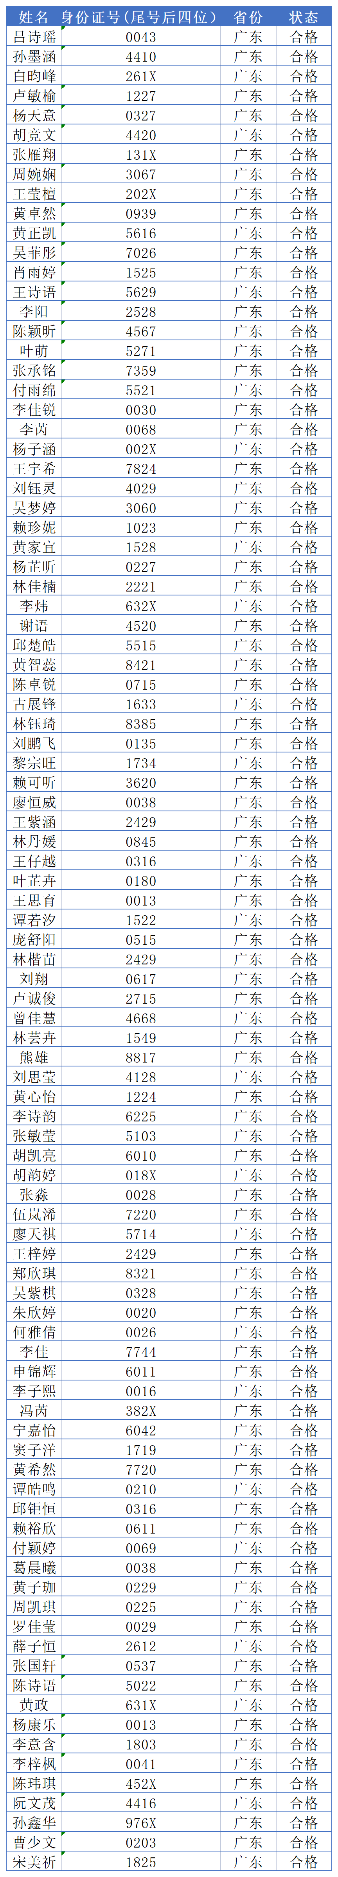
附原文链接：

2023年东莞城市学院艺术类校考成绩查询通道开放！ (qq.com)

